MARATHON DE L’ORTHOGRAPHE 67
COURSE 2 – NIVEAU 3 BILINGUE
Du 18 au 28 mars 2024

Afin d’assurer des conditions identiques de passation des épreuves à l’ensemble des classes qui participent au Marathon de l’orthographe, il est demandé aux enseignants de respecter scrupuleusement les consignes suivantes. Les exercices sont présentés en épreuve comme dans une course de marathon. Il est souhaitable d’échelonner les passations sur plusieurs jours.
GUIDE DE PASSATION POUR L’ENSEIGNANT
Les élèves doivent disposer sur leur table du matériel nécessaire, des fiches supports jointes et des outils adéquats pour écrire. Ils veilleront à avoir une bonne posture pour écrire. Le cahier de l’élève peut être utilisé pour les épreuves 1 et 3.

Présentation des épreuves :
1ère épreuve  (en allemand) | 2ème épreuve | 3ème épreuve
Écriture : transcription d’un texte | Orthographe grammaticale : accords et métalangage | Écriture : rédaction
Compétences | Compétences | Compétences
- Copier et compléter sans erreur, dans une écriture lisible, un texte, en respectant les normes de l’écriture cursive.  - Maitriser les gestes de l’écriture cursive.  - Connaitre les sons spécifiques allemands.  - Relire pour vérifier la conformité orthographique. | - Utiliser des marques d’accord pour les déterminants/noms/adjectifs épithètes.  - Verbaliser des raisonnements orthographiques en employant le métalangage approprié. | - Mettre en œuvre une démarche d’écriture de texte : trouver et organiser des idées, élaborer des phrases qui s’enchainent avec cohérence, écrire ces phrases.  - Rédiger un texte cohérent, organisé, ponctué, pertinent par rapport à la visée et au destinataire.  - Exercer une vigilance orthographique et mobiliser des acquisitions travaillées.  - Mobiliser des outils de la classe liés à l’étude de la langue et/ou aidant à la correction.

ÉPREUVE 1 : TRANSCRIRE UN TEXTE EN ÉCRITURE CURSIVE
Objectifs pour l’élève :
- Copier et compléter sans erreur, dans une écriture lisible, un texte, en respectant les normes de l’écriture cursive.
- Maitriser les gestes de l’écriture cursive.
- Connaitre les sons spécifiques allemands.
- Relire pour vérifier la conformité orthographique.

MODALITÉS DE PASSATION DE L’ÉPREUVE
Le texte dont certaines lettres sont cachées est projeté au tableau ou photocopié.
L’enseignant lit le texte, le lexique est explicité. La compréhension du texte est vérifiée par un questionnement oral.

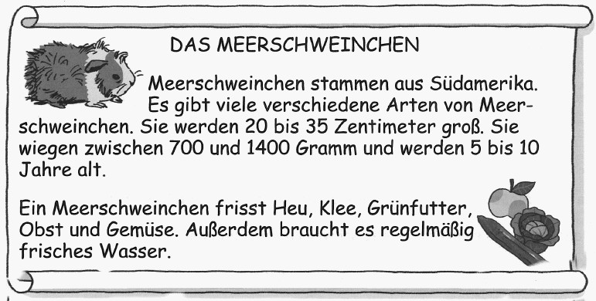
Texte à lire :

CONSIGNES :
Étape 1 :

Nous allons lire ensemble le texte que vous allez copier. Attention des taches cachent certaines lettres.
Wir lesen zuerst den Text zusammen und dann müsst ihr den Text kopieren. Aber Achtung! Flecke verstecken manche Buchstaben!

Qu’avez-vous compris ? De quoi parle ce texte ?
Was habt ihr verstanden? Um was geht es?

Pour faciliter la copie, nous allons repérer les sons qui manquent en relisant les mots incomplets.
Um das Abschreiben zu erleichtern, werden wir die Wörter mit Lücken zusammen lesen.

Étape 2:
A vous de copier le texte sans erreur en rajoutant les lettres qui manquent à certains mots.
Jetzt müsst ihr den Text ohne Fehler kopieren. Alle Wörter mit Lücken müsst ihr ergänzen.

Étape 3:
Une fois le texte copié, prenez le temps de bien le relire et de vérifier chaque mot copié en corrigeant si nécessaire.
Seid ihr mit dem Abschreiben fertig, sollt ihr euren Text noch einmal durchlesen. Prüft jedes Wort nach und wenn nötig verbessert es.
Durée maximale de l’épreuve : 30 minutes pour l’ensemble de l’épreuve.
Encourager :
- la copie sans erreur du premier jet
- la calligraphie (une copie lisible)
- la copie par groupes de sens
- la relecture et la correction si nécessaire

Compétences à réactiver ou à travailler en amont:

Mot cible | Compétence :  savoir lire et écrire … | Exemples
stammen Obst | Des mots commençant par st  Des mots se terminant par st | Stadt, still, Stock, stolz, stehen  Wurst, Angst, Durst, erst
viele | des mots commençant par le graphème v et se prononçant [f] | Vater, vier, viel, Vogel, voll, vielmals die Vorsilbe ver : verloren, verlassen…  Adverb : von, vor, voraus, vorher, voran
verschiedene | le son [i] long dans quelques mots | Spiel, Stiefel, Brief, sieben, Tier
zwischen | des mots commençant par zw | zwei – zwanzig - Zwerg -
Heu | des mots commençant par le graphème h | Heute, Hund, hinter, hallo
Klee | des mots commençant par le graphème k | Kirsche, Kuh, Käse, Kopf, klein, kalt, kurz
Südamerika  Grünfutter  Gemüse | distinguer le graphème u du graphème ü | Blume, Huhn, gut, Kuh  fünf, über, Tür, für
brauchen | des mots contenant au | Auge, braun, blau, genau
regelmäβig | des mots dont le suffixe s’écrit ig | achtzig, fertig, richtig
frisches | des mots contenant le graphème sch | waschen, Dusche, Fisch, Flasche

ÉPREUVE 2 : ACCORDS ET MÉTALANGAGE
Objectifs pour l’élève :
- Utiliser des marques d’accord pour les déterminants/noms/adjectifs épithètes.
- Verbaliser des raisonnements orthographiques en employant le métalangage approprié.
Parti pris pÉdagogique
L’orthographe grammaticale permet dans quelques cas de véhiculer du sens que, seul, le texte ne permettrait peut-être pas. C’est le cas dans les phrases proposées : il s’agit de définir le nom utilisé. Les élèves devront s’appuyer sur l’accord de l’adjectif épithète pour distinguer les sens des mots.
ModalitÉs de passation de l’ÉPREUVE
L’épreuve se passe individuellement. Cinq phrases, suivies d’une question, sont proposées aux élèves. Ils doivent répondre à la question en s’appuyant sur les indices orthographiques qu’ils devront repérer et interpréter.
Étape 1 : L’enseignant distribue le support en annexe. Il présente les cinq phrases et la question associée aux élèves. Il les lit à voix haute. Il propose d’effectuer un exemple ensemble. Il laisse parler les élèves puis valide la réponse en cochant « Sarah et Léa » et en soulignant la terminaison « appliquées » dans la phrase.
Phrases support :
Exemple :
Ce sont deux élèves très appliquées qui ont gagné le concours d’écriture.
Qui sont les élèves :
- Sarah et Léa ?
- Hervé et Jérémy ?

Exercice :
- À la fin du concert, tous les spectateurs applaudissent l’artiste illuminé par des projecteurs multicolores.
Qui a donné un concert ?
- Un chanteur
- Une chanteuse

- L’architecte connue a construit cette belle maison.
Comment s’appelle l’architecte ?
- Monsieur Dupont
- Madame Dupont

- Le concours a été remporté par deux photographes très douées.
De qui s’agit-il ?
- De deux sœurs
- De deux frères

- Romain admire les tours sensationnels, il est subjugué.
Où est Romain ?
- Dans une salle de spectacle
- Dans une grande ville

- Il est demandé aux gymnastes récompensées de se réunir pour la photo.
Est-ce qu’il s’agit d’une compétition ?
- Féminine
- Masculine

CONSIGNES
Étape 1 :
« Voilà cinq phrases, suivies chacune d’une question. Pour trouver la réponse, vous devez :
- identifier la terminaison qui vous a permis de comprendre
- souligner l’indice.
Seulement après, vous cocherez la réponse correcte à la question. Nous allons effectuer un exemple ensemble au tableau. Regardez la phrase suivante :
Ce sont deux élèves très appliquées qui ont gagné le concours d’écriture.
Qui sont les élèves : Sarah et Léa ? Ou Hervé et Jérémy ?
Regardez bien la terminaison des mots, il y en a une qui va vous permettre de répondre à la question. »

« Vous voyez, ici, l’orthographe a beaucoup d’importance, elle nous permet de donner du sens à une phrase. On peut dire un élève ou une élève. S’il avait été écrit « appliqués », la réponse aurait été «Hervé et Jérémy». Maintenant allez-y ! »

Durée approximative : 15 minutes pour l’ensemble de l’épreuve.

ÉPREUVE 3 : RÉDACTION
Objectifs pour l’élève :
- Mettre en œuvre une démarche d’écriture de texte : trouver et organiser des idées, élaborer des phrases qui s’enchainent avec cohérence, écrire ces phrases.
- Rédiger un texte cohérent, organisé, ponctué, pertinent par rapport à la visée et au destinataire.
- Exercer une vigilance orthographique et mobiliser des acquisitions travaillées.
- Mobiliser des outils de la classe liés à l’étude de la langue et/ou aidant à la correction.

MODALITÉS DE PASSATION DE L’ÉPREUVE
L’épreuve se déroule en deux séances distinctes. Lors de celles-ci, l’enseignant pourra accompagner les élèves en les rendant attentifs à des erreurs de cohérence textuelle, mais aussi à des erreurs orthographiques (lexicales et/ou grammaticales). Il prendra en charge les erreurs qui ne pourront pas être corrigées par l’élève.
Première séance
Étape 1 : L’enseignant distribue l’illustration à chaque élève et l’affiche également au tableau. Il demande aux élèves de l’observer individuellement.
Illustration support :

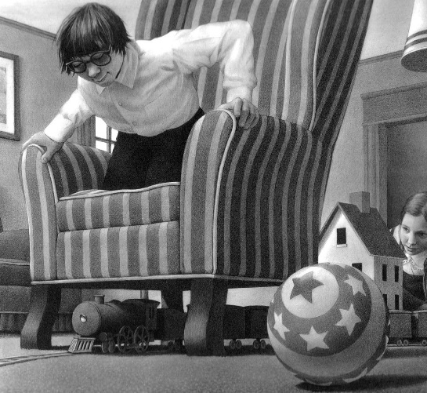 Chris Van Allsburg – Jumanji, École des loisirs - 1995

Étape 2 : Collectivement, les élèves décrivent l’illustration en formulant des phrases syntaxiquement correctes. L’enseignant note sur des affiches le lexique utilisé, en le catégorisant, les structures syntaxiques, les connecteurs employés par les élèves.
Étape 3 : L’enseignant invite ensuite les élèves à :
- raconter une histoire en émettant des hypothèses sur ce qui se passe avant – pendant – après cette scène,
- s’exprimer sur les sentiments, les impressions du personnage, leurs propres sentiments.
Étape 4 : La classe se met d’accord sur les critères de réussite. Un outil de relecture pourra être élaboré avec les élèves (voir modèle proposé en annexe de ce document).
Étape 5 : L’enseignant rappelle d’abord aux élèves quelques recommandations (vérifier la présence de la majuscule et du point, s’aider des outils de la classe…) puis donne le signal de l’écriture individuelle. Pour les élèves les plus fragiles, l’enseignant peut les réunir à une table d’appui pour mieux les accompagner.
Étape 6 : Les élèves rédigent un texte court d’au moins 6 phrases.
Étape 7 : Les élèves relisent leur production à leur voisin pour vérifier sa cohérence et la modifient si besoin.
CONSIGNES
Étape 1 : « Observez l’illustration pour pouvoir ensuite la décrire. »

Étape 2 : « Décrivez oralement de façon précise ce que vous voyez sur l’illustration en énonçant des phrases. Je note au tableau le vocabulaire, des amorces de phrases, des connecteurs que vous utilisez. Cela pourra vous servir lors de votre rédaction. »

Étape 3 : « Maintenant, vous allez essayer de raconter l’histoire, en disant ce qui s’est passé avant, ce qui va se passer après… Vous pouvez expliquer les sentiments, les émotions que le personnage éprouve. Vous pouvez écrire vos propres impressions, sentiments. »

Étape 4 : « Maintenant, vous allez vous mettre d’accord collectivement sur les critères de réussite et sur un guide de relecture. »

Étape 5 : « Vous avez 15 minutes pour écrire six ou plus de phrases et améliorer ce que vous avez écrit. Je vous rappelle que vous pouvez vous aider des outils de la classe : si vous utilisez des mots de la liste affichée au tableau, ils devront être écrits sans erreur. »

Étape 6 : « Lisez votre texte à votre voisin. Il vous dira s’il est cohérent. Au besoin, effectuez les modifications nécessaires. Vous pouvez utiliser les critères de réussite et le guide de relecture. »

Durée maximale : 40 minutes pour l’ensemble de l’épreuve.

Deuxième séance

En amont de cette séance, l’enseignant aura mené une lecture attentive de chaque rédaction. Il donnera des indications de correction sur la cohérence textuelle et sur les erreurs orthographiques (lexicales et/ou grammaticales). Certaines erreurs peuvent être prises en charge par l’enseignant.

Étape 1 : L’enseignant demande aux élèves de procéder aux corrections nécessaires en utilisant les différents outils dont ils disposent.

Étape 2 : Lorsque l’élève pense que son texte peut être publié, il le recopie de manière lisible et soignée.

Durée maximale : 40 minutes pour l’ensemble de l’épreuve.

MARATHON DE L’ORTHOGRAPHE 67
COURSE 2 – NIVEAU 3
Du 18 au 28 mars 2024
COMPTAGE DES RÉUSSITES AUX ÉPREUVES

ÉPREUVE 1 : TRANSCRIRE UN TEXTE EN ÉCRITURE CURSIVE

 | Points
1 point par groupe de lettres (tachées dans le texte initial) | /18
Écriture lisible, lettres bien formées | /2

TOTAL POUR L’ÉPREUVE 1 : ………/20

ÉPREUVE 2 : ACCORDS ET MÉTALANGAGE

Par phrase : 2 points pour le choix de la bonne réponse et 2 points pour la terminaison soulignée.
À la fin du concert, tous les spectateurs applaudissent l’artiste illuminé par des projecteurs multicolores.  X Un chanteur | … /4
L’architecte connue a construit cette belle maison.  X Madame Dupont | … /4
Le concours a été remporté par deux photographes très douées.  X De deux sœurs | … /4
Romain admire les tours sensationnels, il est subjugué.  X Dans une salle de spectacle | … /4
Il est demandé aux gymnastes récompensées de se réunir pour la photo.  X Féminine | … /4

TOTAL POUR L’ÉPREUVE 2 : ………/20

ÉPREUVE 3 : RÉDACTION

 | Points
Concordance de sens entre les phrases et l’illustration | ……./3
Segmentation des mots | ……./3
Production de six phrases syntaxiquement correctes | ……./4
Production de plus de six phrases syntaxiquement correctes | ……./2
Majuscule | ……./2
Point | ……./2
Écriture orthographiquement correcte des mots de l’affiche pour un maximum de 4 points (dont sont exclus les déterminants) | ……./4

TOTAL POUR L’ÉPREUVE 3 : ………/ 20

Nom : …………………………………………… Prénom : ……………………………………………….

MARATHON DE L’ORTHOGRAPHE 67
COURSE 2 – NIVEAU 3
Du 18 au 28 mars 2024

ÉPREUVE 1 : TRANSCRIRE UN TEXTE EN ÉCRITURE CURSIVE

Consigne : copie le texte en écriture cursive

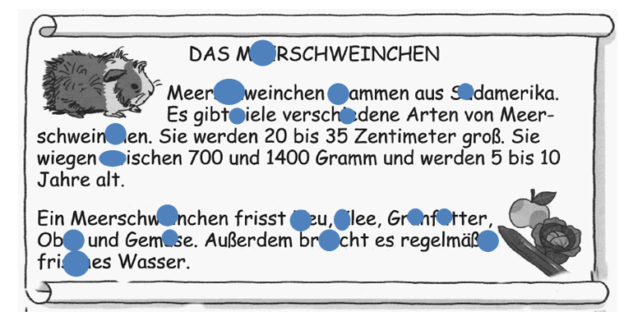

…………………………………………………………………….

……………………………………………………………………………………………………………………………………………………………………..

……………………………………………………………………………………………………………………………………………………………………..

……………………………………………………………………………………………………………………………………………………………………..

……………………………………………………………………………………………………………………………………………………………………..

……………………………………………………………………………………………………………………………………………………………………..

……………………………………………………………………………………………………………………………………………………………………..

……………………………………………………………………………………………………………………………………………………………………..

……………………………………………………………………………………………………………………………………………………………………..

……………………………………………………………………………………………………………………………………………………………………..

ÉPREUVE 2 : ACCORDS ET MÉTALANGAGE – ANNEXE

Consigne :
« Voilà cinq phrases, suivies chacune d’une question. Pour trouver la réponse, vous devez identifier la terminaison qui vous a permis de comprendre et souligner l’indice. Seulement après, vous cocherez la réponse correcte à la question. »

Exemple :
Ce sont deux élèves très appliquées qui ont gagné le concours d’écriture.
Qui sont les élèves ?
- Sarah et Léa
- Hervé et Jérémy

Exercice :
- À la fin du concert, tous les spectateurs applaudissent l’artiste illuminé par des projecteurs multicolores.
Qui a donné un concert ?
- Un chanteur
- Une chanteuse

- L’architecte connue a construit cette belle maison.
Comment s’appelle l’architecte ?
- Monsieur Dupont
- Madame Dupont

- Le concours a été remporté par deux photographes très douées.
De qui s’agit-il ?
- De deux sœurs
- De deux frères

- Romain admire les tours sensationnels, il est subjugué.
Où est Romain ?
- Dans une salle de spectacle
- Dans une grande ville

- Il est demandé aux gymnastes récompensées de se réunir pour la photo.
Est-ce qu’il s’agit d’une compétition ?
- Féminine
- Masculine

ÉPREUVE 3 : RÉDACTION – ANNEXE

Grille de relecture possible pour l’élève (à adapter et à coconstruire avec les élèves de préférence)
Je vérifie attentivement les points suivants :
Mon texte est bien présenté, l’écriture est lisible. | □
Mon texte correspond à l’illustration, il a du sens et il est cohérent. | □
Les phrases sont bien construites (ordre des mots, pas d’oubli…). | □
Je vérifie les majuscules et les signes de ponctuation. | □
Je vérifie l’orthographe des mots qui sont écrits sur la liste affichée au tableau. | □
Je vérifie l’accord du verbe (terminaison) avec son sujet. | □
Je vérifie l’accord dans le groupe du nom (déterminant / nom / adjectif). | □

Grille de relecture possible pour l’élève (à adapter et à coconstruire avec les élèves de préférence)
Je vérifie attentivement les points suivants :
Mon texte est bien présenté, l’écriture est lisible. | □
Mon texte correspond à l’illustration, il a du sens et il est cohérent. | □
Les phrases sont bien construites (ordre des mots, pas d’oubli…). | □
Je vérifie les majuscules et les signes de ponctuation. | □
Je vérifie l’orthographe des mots qui sont écrits sur la liste affichée au tableau. | □
Je vérifie l’accord du verbe (terminaison) avec son sujet. | □
Je vérifie l’accord dans le groupe du nom (déterminant / nom / adjectif). | □

Prénom :
Consigne :
« Tu as 15 minutes pour écrire six ou plus de phrases et améliorer ce que tu as écrit. Je te rappelle que tu peux t’aider des outils de la classe : si tu utilises des mots de la liste affichée au tableau, ils devront être écrits sans erreur. »

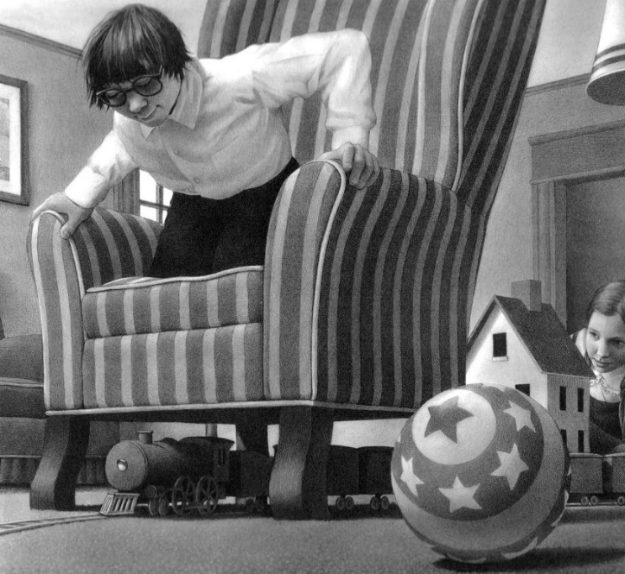
Chris Van Allsburg – Jumanji, École des loisirs – 1995

Prénom :
Consigne :
« Tu as 15 minutes pour écrire six ou plus de phrases et améliorer ce que tu as écrit. Je te rappelle que tu peux t’aider des outils de la classe : si tu utilises des mots de la liste affichée au tableau, ils devront être écrits sans erreur. »

Chris Van Allsburg – Jumanji, École des loisirs – 1995

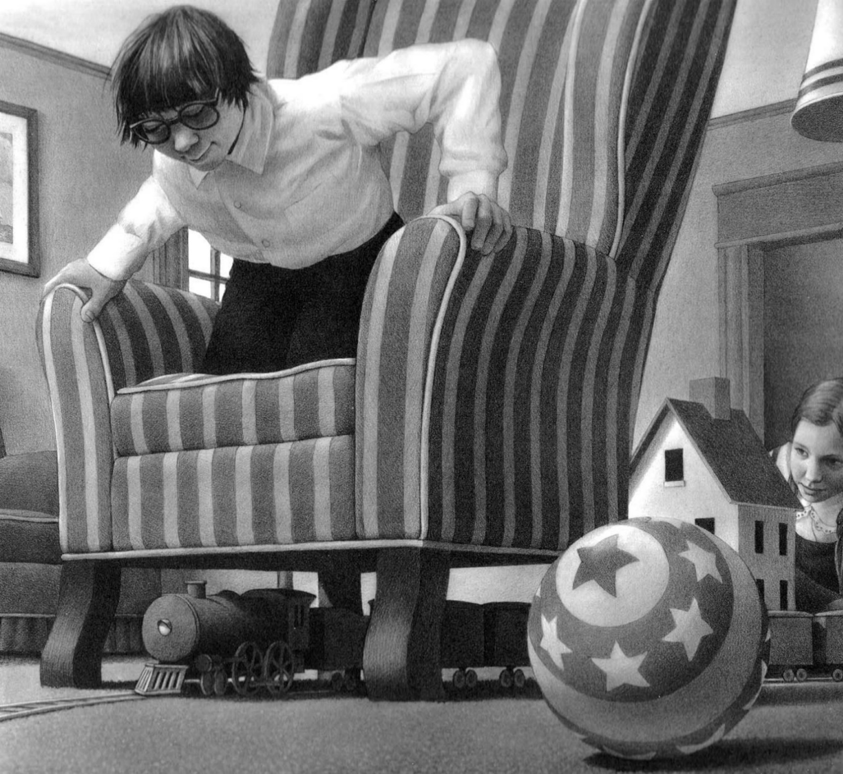
Chris Van Allsburg – Jumanji, École des loisirs – 1995

